各主軸計畫簡介

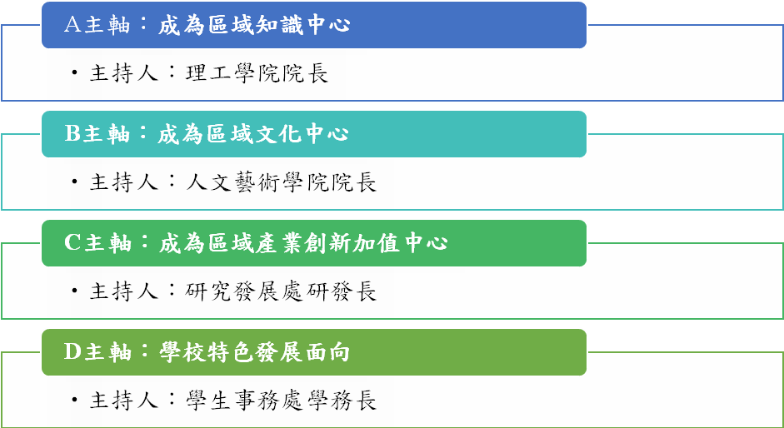

[A主軸] 大學成為區域知識中心
整合地區各級學校資源（以高中職為優先），協助推動發展各類教育創新計畫，減少城鄉教育落差，使大學成為地區知識中心。

A-1科普創新創育工作坊
A-1-1 特色科普內容的推廣與產製
活動規劃:
1.化想像為可能-3D列印營
2.無遠弗屆-電磁應用科學營
目標：
1.推廣特色科普內容、補助和協助特色科普內容的產製。
2.鼓勵各單位積極投入科普內容創製，建構區域內科普內容之供
應體系。
3.開發不同的主題與呈現形式，拓展不同層次之科普內容市場。

A-1-2 科普人才培育
活動規劃:
1.半導體設計與應用人才培育營
2.尖端化學實驗設計人才培育營
目標：
1.提升高中職教師對科學新知的了解。
2.提供高中職教師在科學教育所需的知識與技術支援。
3.培育具有科學背景之學生科普人才。

A-1-3 促進科普交流與合作
活動規劃:
1.『超越無限 數學印象』特展
2.數學遊戲與藝術工作坊
目標：
1.以「科學體驗，體驗科學」為展覽宗旨，推廣生活中與「數學」 相關之學理與知識，落實大眾科普教育目標、展現我國翻轉教育成效和國內數學院校所擁有的專業與技能，及活化學校課程教學方法，善盡博物館輔助學校教育之功能。
2.合作推廣與創製科普內容，凸顯我國當前重要科學研究及成果；透過合作，引進科普內容創制之先進意理、知能與技巧；透過合作，開發具潛力及未來有合作可能之科普內容創製核心團隊。

A-1-4 科普相關知識課程建構與傳播
活動規劃:
1.從零到有-電力電子轉換器電路課程實務教學
2.環保節能-交換式電源供應器設計課程實務教學
目標：
1.建立科普資料與資訊蒐集與統合之單位與機制。
2.實施知識管理、建構相關涵括科普內容、知識之課程。
3.採授課教學或網路平台方式推廣科普於實際應用面。

A-1-5 建置科普知識資料庫
目標：
1.運用數位科技，循環利用科普內容及素材
2.使科學教育、科普傳播之專業人員及一般民眾均可使用。

[B主軸] 大學成為區域文化中心
引導學校相關系所，結合區域產官學研組織等外部資源，促進地方文化保存、文化經營利用與地方發展的多面向結合，使大學成為地區文化中心。

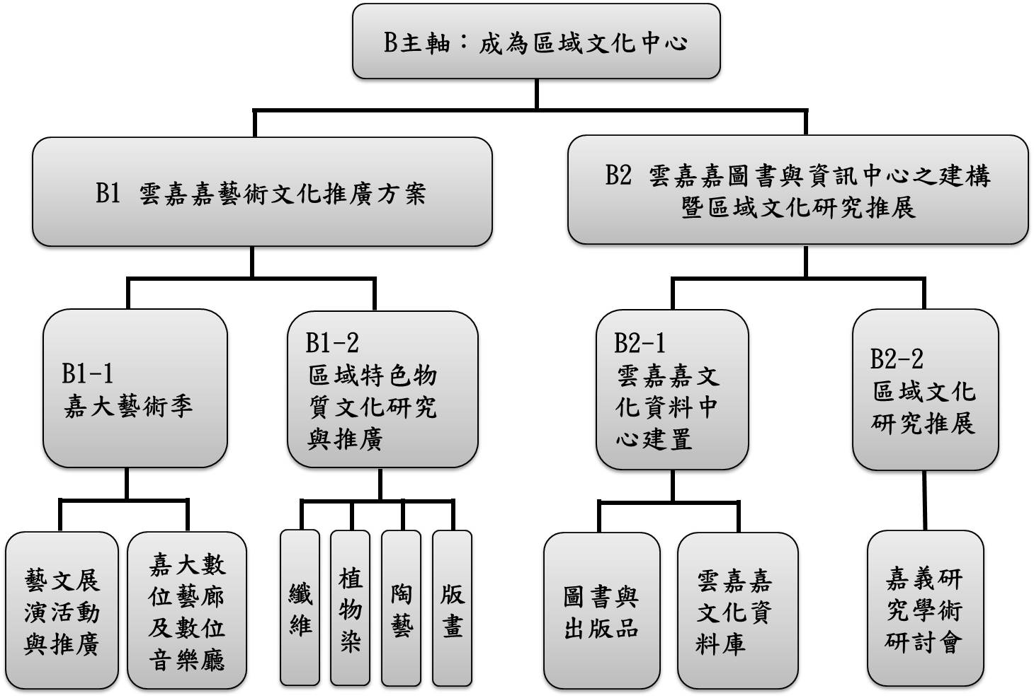

B-1雲嘉嘉藝術文化推廣方案
B-1-1嘉大藝術季
嘉義大學藝術季自2011年開辦以來，以宏觀的藝術視角，結合音樂、戲劇、舞蹈、電影、視覺藝術五項主軸，設計豐富的藝文展演活動；開辦至今，不但充實校內師生的欣賞視野，亦深獲嘉義地區民眾、中小學師生熱烈參與。本計畫將延續藝術季舉辦的精神，邀請優質展演團隊蒞校演出，並將積極落實嘉大數位藝廊及數位音樂廳等兩個面向來推動，同時與地方政府之文化教育主管機關合作，共同推展地方藝文教育，提升藝文欣賞素養，落實藝文之設為教育功能。

B-1-2區域特色物質文化與推廣
結合在地特質之植物纖維、植物染、陶藝、版畫等研發與推廣計畫，並廣及文化創意產業之發展，使突顯在地藝術特色，及學生相關專長特質，使之適用於未來之就業與創業等發展。

B-2雲嘉嘉圖書與資訊中心之建構暨區域文化研究推展
B-2-1雲嘉嘉文化資料中心
B-2-1-1圖書部分
收集雲嘉嘉地方相關文獻資料與著作，圖書收集分為公家資料之收集及一般資料收集；並結合之前本校受贈於日本已故關西大學石田浩教授的臺灣社會經濟圖書研究的「石田浩圖書紀念室」，作為雲嘉嘉地區研究的文化圖書中心。
B-2-1-2建立雲嘉嘉文化資料庫
以提供有所有人士之參考。另將本校長期經營的「嘉義研究學術研討會」之出版品數位化以供大眾參用。

B-2-2區域文化研究推展：
舉辦十二屆嘉義研究國際學術研討會第一年試辦期，擬繼續推動本校長期舉辦的嘉義研究學術研討會；未來期望與地方推動雲嘉嘉研究叢書之構想。

[C主軸] 成為區域產業創新加值中心
鼓勵教師投入區域產業或自行創業，促成產業產能升級，強化學界與產業界緊密合作機制，擴散大專校院教師創新思維，使學校成為地區產業創新加值中心。

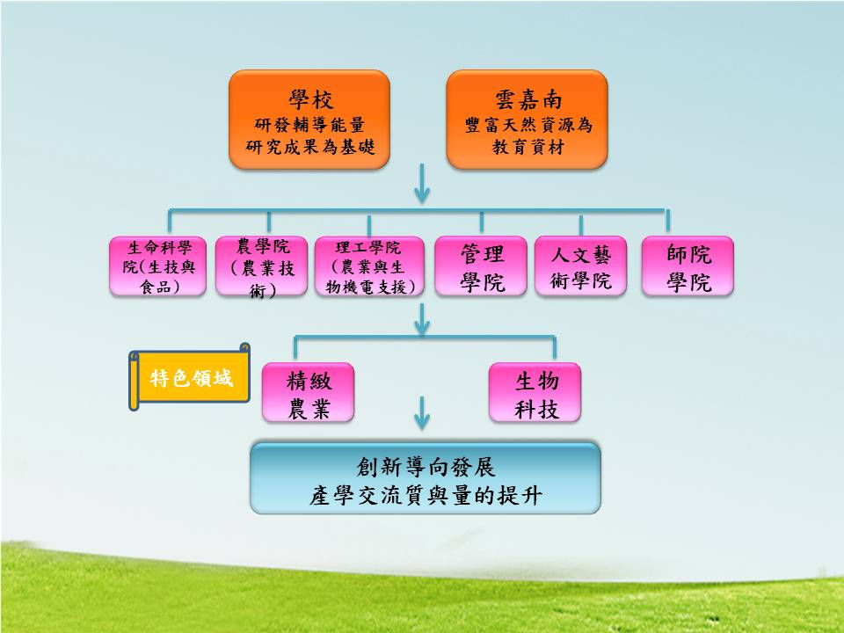

區域產業創新加值中心計畫構想圖
本校的產學架構擁有強大完善的產業輔導能量，並以精緻農業與生物科技產業為主要核心特色培育領域，整合學術資源及研究成果，以雲嘉南地區豐富的天然資源為教育的題材，培養學生具有利用生物科技與農業的知識以及技術進行資源探索的能力，再強化將技術帶進在地產業並將產品推向在地及國際的基本概念，使學生具有國際前瞻視野反饋臺灣的能力，積極建構企業產、製、儲、銷等全功能產業支援，更擴展成為以創新導向為基礎的發展方向，協助雲、嘉、南地區產業「質」與「量」的提升。
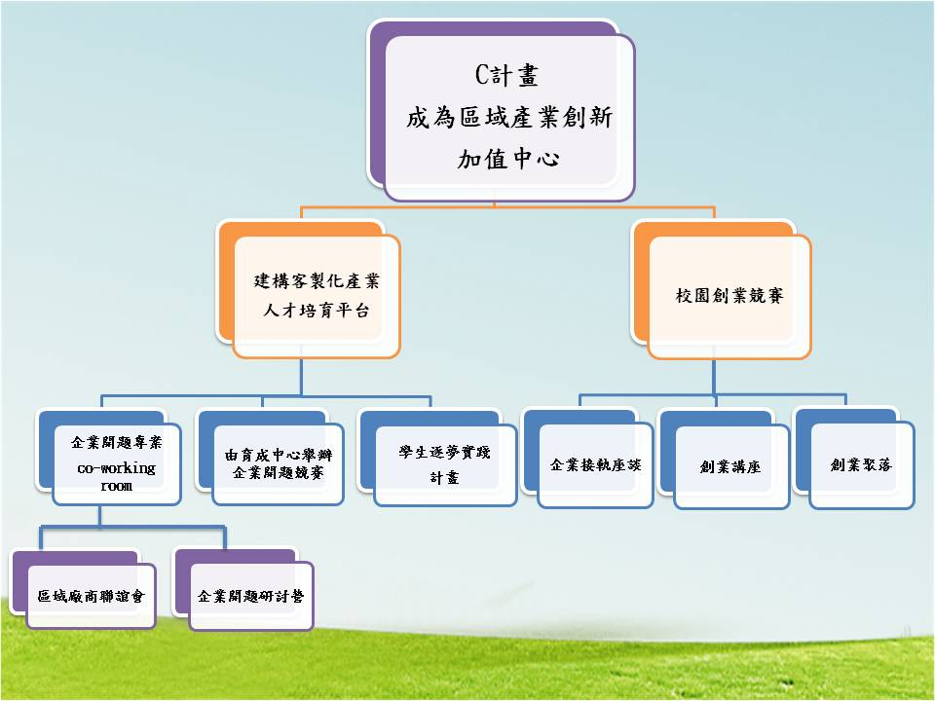

區域產業創新加值中心執行計畫架構圖

C-1 建構客製化產業人才培育平臺
透過產學合作整合產官學之資源及創新育成中心原有之產學鏈結橋樑，建構學界與產業界全方位交流服務平臺，蒐集業界技術與輔導需求、校內技術與專利資訊，並整合分類後做為技術媒合資料庫，提高產學媒合效率，並透過產學交流方式，客製化培訓產業人才。
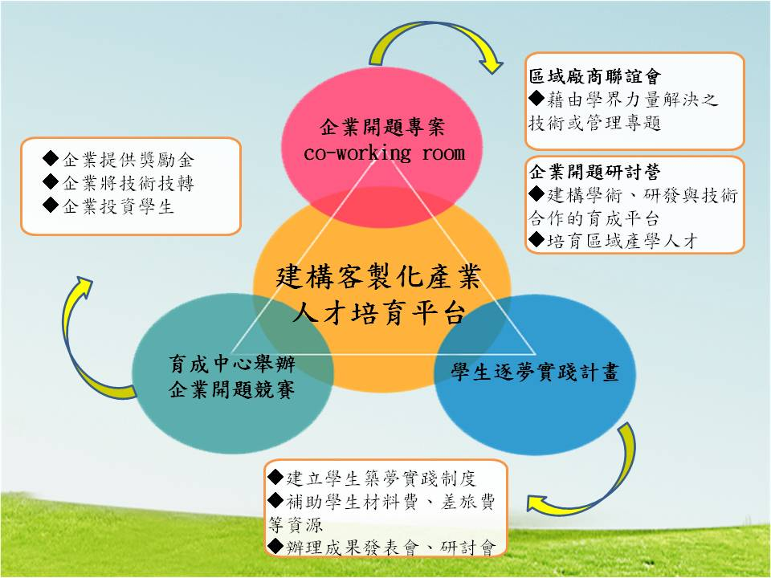

C-1-1 企業開題專案co-working room
利用企業開題方式，集合校內外具有創新、創業能力的師生團隊，協助業界或育成中心進駐廠商提供專案。
C-1-1-1區域廠商聯誼會
C-1-1-2企業開題研討營
C-1-2由育成中心舉辦企業開題競賽
由計畫提供材料費與相關獎勵制度，吸引更多校園師生人才投入產學交流，透過企業化產學合作達到輔導育成效用。
C-1-3學生逐夢實踐計畫
建立學生築夢實踐制度，提供一創意發想空間給學生自由發揮，透過群聚效應與縮短技術資訊城鄉差距達到提升學生創造力之目的。

C-2 校園創業競賽
鼓勵本校學生勇於實踐創業構想，並響應教育部「創意台灣全球佈局」之教育施政主軸，舉辦「國立嘉義大學創新創業競賽」，創造產學雙贏局面。
C-2-1 企業接軌座談
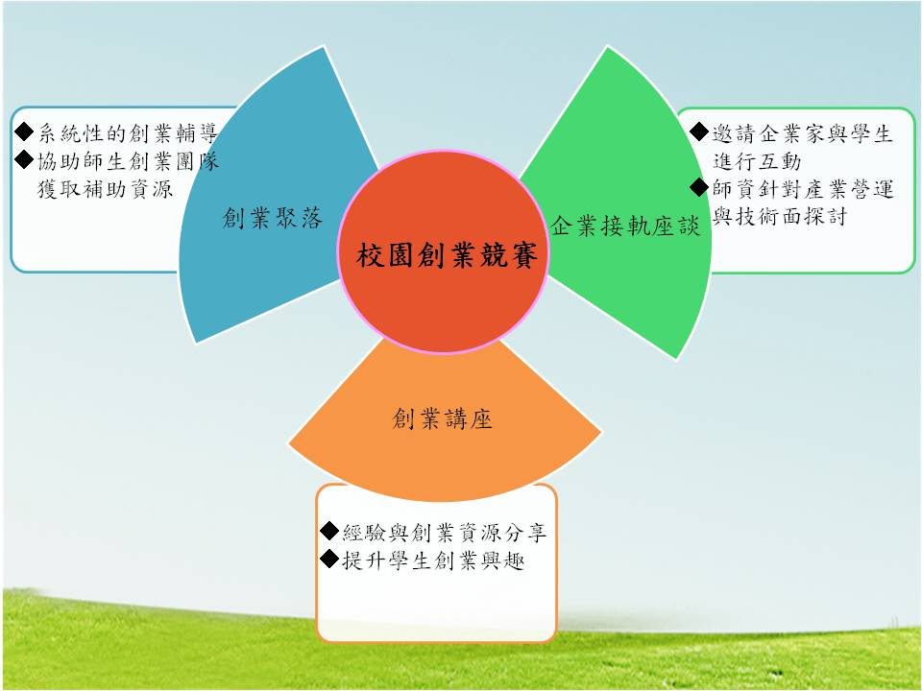
C-2-2 創業講座
C-2-3 創業聚落

[D主軸] 本校特色發展面向
結合本校原住民及新住民特色，落實「食安」「食農」向下扎根及推廣社區服務，深根在地文化，強化永續生態環境。
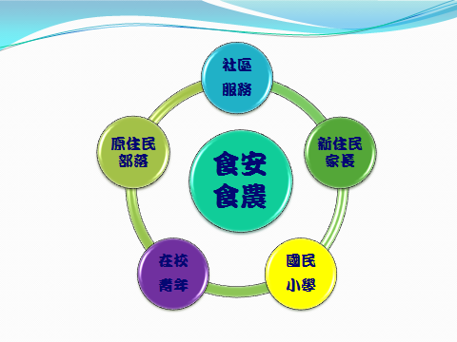

D-1 創新服務、深耕在地
D-1-1 深根在地文化與締造在地意象
D-1-1-1 美化校園景點及締造空間意象
D-1-1-2 融合嘉義大學與在地文化
辦理嘉義文化系列慶典活動：鼓勵學生發揮創意與熱忱，共同規劃辦理結合在地美食、特色技藝、經典歷史或KANO嘉農精神等一系列之互動活動。
D-1-2 結合專業知能與地方產業
D-1-2-1 建立產學互動與服務學習：
大二以上之專業課程結合服務學習。
D-1-3 落實服務精神與社區互動
D-1-3-1 建置服務學習與社區需求媒合平台
D-1-3-2 推動社團辦理營隊、課輔或陪伴服務
D-2 「食安」高山化，「食農」都市化
D-2-1 食安種子及食安教育輔導團―食安教育的第9堂課
分階段由校內原住民學生而至本校鄰近周邊之在地原住民部落，逐步推展食安宣導及食農教育。
D-2-2 原住民部落及學童食品安全宣導暨食農教育扎根
進行嘉義阿里山鄉2所國小食安教育宣導及食農教育實作體驗，協助偏鄉國小推動飲食教育從小做起。
D-2-3 【食在安心．食在鄒到】嘉大有機「鄒」- 阿里山有機農特產展售
以嘉義大學為平台，串聯鄰近阿里山鄉的農業特產與都會區的消費人口，推廣阿里山鄉之有機蔬果、米、雜糧、咖啡、茶葉…等，提升阿里山鄉有機農業知名度，增加地產地銷效能。

D-3 新住民子女教育服務
整合本校既有新住民研究能量，回應雲嘉地區新住民子女教育需求，協助其健全發展，為雲嘉地區之人才培育扎根，奠定本區後續發展之基石。
D-3-1 雲嘉地區新住民子女教育需求調查
D-3-2 雲嘉地區新住民子女教育課程規劃
D-3-3 雲嘉地區新住民子女教育教材研發
D-3-4 雲嘉地區新住民子女教育推廣
D-3-5 新住民子女教育研討會

D-4 推廣「食安」與「食農」教育-向下扎根

透過社區教育推廣以期建立正確的民眾消費食品習慣，國小及大專生食農教育推廣，並建立雲嘉南農業資料庫，以提供永續經營之精神。

農業與文化
永續生態環境
飲食與健康

1.推廣初期：
D-4-1 與國小共同進行食農教育推廣
D-4-2 建立並落實「校園即農場」，媒合友善耕作農戶與學校進行產學合作
2.推廣中期：
D-4-3 培育種子教師及幼苗種子教師
3.長期推廣規劃：
評估上述各個階段的流程績效及對教育、社會貢獻程度，進而推展至其他縣市之校園及社區，由本校所在的嘉義市做起，作為食農教育核心推手。
食農教育推廣流程
初期
小學食農教育
協助建立校園農場
各小學與友善耕作農戶合作
幼苗種子教師培訓、種子教師及社區
農業在地經營模式複製

中期

長期

D-5 新世代農業青年觀景台
D-5-1 成立青年世代的農業知能學習成長團體
積極規劃整合性的農業與生物產業課程，辦理青年農民培訓課程與學生農場見習活動，落實專業課程的學習成效。
D-5-1-1 辦理農場管理技術訓練課程
D-5-1-2 舉辦農場實務技能競賽
D-5-1-3 舉辦農業專題研究學習成果發表研討會

D-5-2設置農業實務技能示範農場
做為訓練與作物栽培示範場地，由嘉大農青團投入農場管理與作物栽培操作。
D-5-3 建構青年世代溝通農業觀點及資訊交流的網路平台

